日東物流が、働き方改革を加速
１カ月の最大拘束時間293時間の遵守を徹底

千葉県・四街道市で冷凍・チルド帯の食品を中心とした運送事業を展開する株式会社日東物流（本社：千葉県四街道市、代表取締役 菅原拓也）は、従業員の健康に配慮した経営を実践している“健康経営優良法人”として社内の働き方改革を加速、さらなる労働環境改善に向け、4月21日以降の全ての従業員（ドライバー）の最大拘束時間293時間の遵守を徹底いたします。

一般労働者の場合、労働基準法32条で法定労働時間として週40時間、1日8時間と定められており、36条（通称：サブロク協定）を締結している場合はさらに1ヵ月45時間を上限に、労働時間の延長が認められています。一方、トラックドライバーなど自動車運転者の場合は、延長時間の限度基準が設けられておらず、代わりに「自動車運転者の労働時間等の改善のための基準（改善基準告示）」により、１ヵ月の拘束時間の上限を293時間とし、また１年のうち６ヵ月までは、年間3,516時間を超えない範囲内において１ヵ月320時間まで延長が可能とされています。

当社では、すべての従業員が健康でいられる職場環境を目指すとともに、家族時間など自己の生活を豊かで有意義なものとしてもらう事を目的に、4月21日以降は全ての従業員（ドライバー）の毎月の最大拘束時間を293時間とすることを徹底した事業運営を行います。また、「働き方改革関連法」において制定された、2024年4月から適用される、月80時間の時間外労働の上限規制を前倒しで実現・徹底するために、本法を上回る、最大拘束時間を270時間以下とする社会規定を設け、取り組んでまいります。

私たち日東物流は、従業員の健康こそがサービスの維持・向上につながると考えています。
この理念のもと、働きやすい労働環境の提供や安全管理の徹底といった、従業員の生活と安全の向上に向けた様々な取り組みを行うなど、業界に先駆けた取り組みを数多く行ってまいりました。今回の最大拘束時間の遵守による残業ゼロの徹底も、こうした考えに基づいたものであり、より従業員が安心できる労働環境の実現こそが、従業員の“心身の健康”と“豊かな人生の実現”に繋がり、これが安全運転意識の向上や、注意力の維持、ひいては全ての人々にご満足頂けるサービスにつながると考えています。

人びとの暮らしと地域をささえ、確かな未来をひらくため、私たちは従業員の健康と生活の質の向上に積極的に取り組んでいます。そして、社会の変化や業界の課題に積極的に対応し、新しい時代に求められる最高の輸送サービスを提供するため、より良い方向へ変化し続けています。

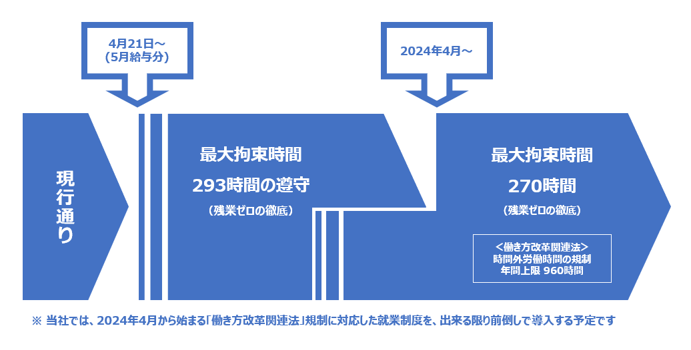
＜【図解】 当社拘束時間の規定＞

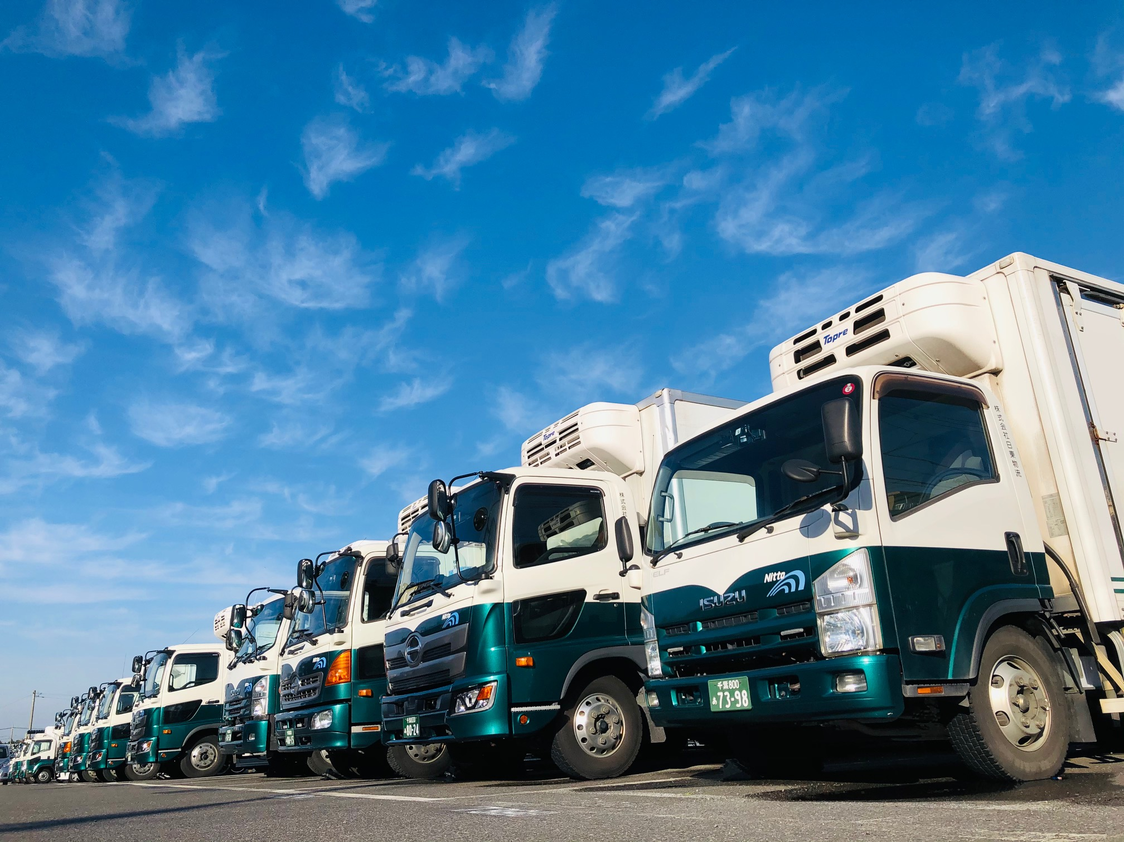

＜会社イメージ＞

■ 株式会社日東物流について
株式会社日東物流は、「ミライを、人で、つなぐ」を経営理念に掲げ、関東エリアを中心に生鮮食品や飲料などの食料品を24時間体制で配送している運送会社です。
運行上の安全管理の徹底はもとより、業界に先駆けて、働きやすい労働環境の提供や健康診断の実施といった乗務員の生活安全向上に向けた様々な取り組みを行うなど、社会の変化や業界の課題に対応し、新しい時代に求められる最高の輸送サービスを提供するため、より良い方向へ変化し続けています。

また当社は、2018年に物流会社として千葉県で初めて「健康経営優良法人（中小規模法人部門）」の認定以降、4年連続で認定。2021年には、「健康経営優良法人」のうち、特に優れた企業であり、かつ地域において健康経営の発信を行っている、優良な上位500法人のみが選ばれる“ブライト500”に選出されました。

社 名： 株式会社 日東物流（Nitto Butsuryu Co.Ltd.）
所在地： 〒284-0001 千葉県四街道市大日572
設 立： 1995年2月
資本金： 1,200万円
代表者： 代表取締役 菅原拓也
URL： nittobutsuryu.co.jp

＜企業ロゴ＞

---------------------------

【本件に関する問い合わせ先】
株式会社 日東物流 加藤（広報）
T： 043-424-3482 M： kato_s@nittobutsuryu.co.jp

